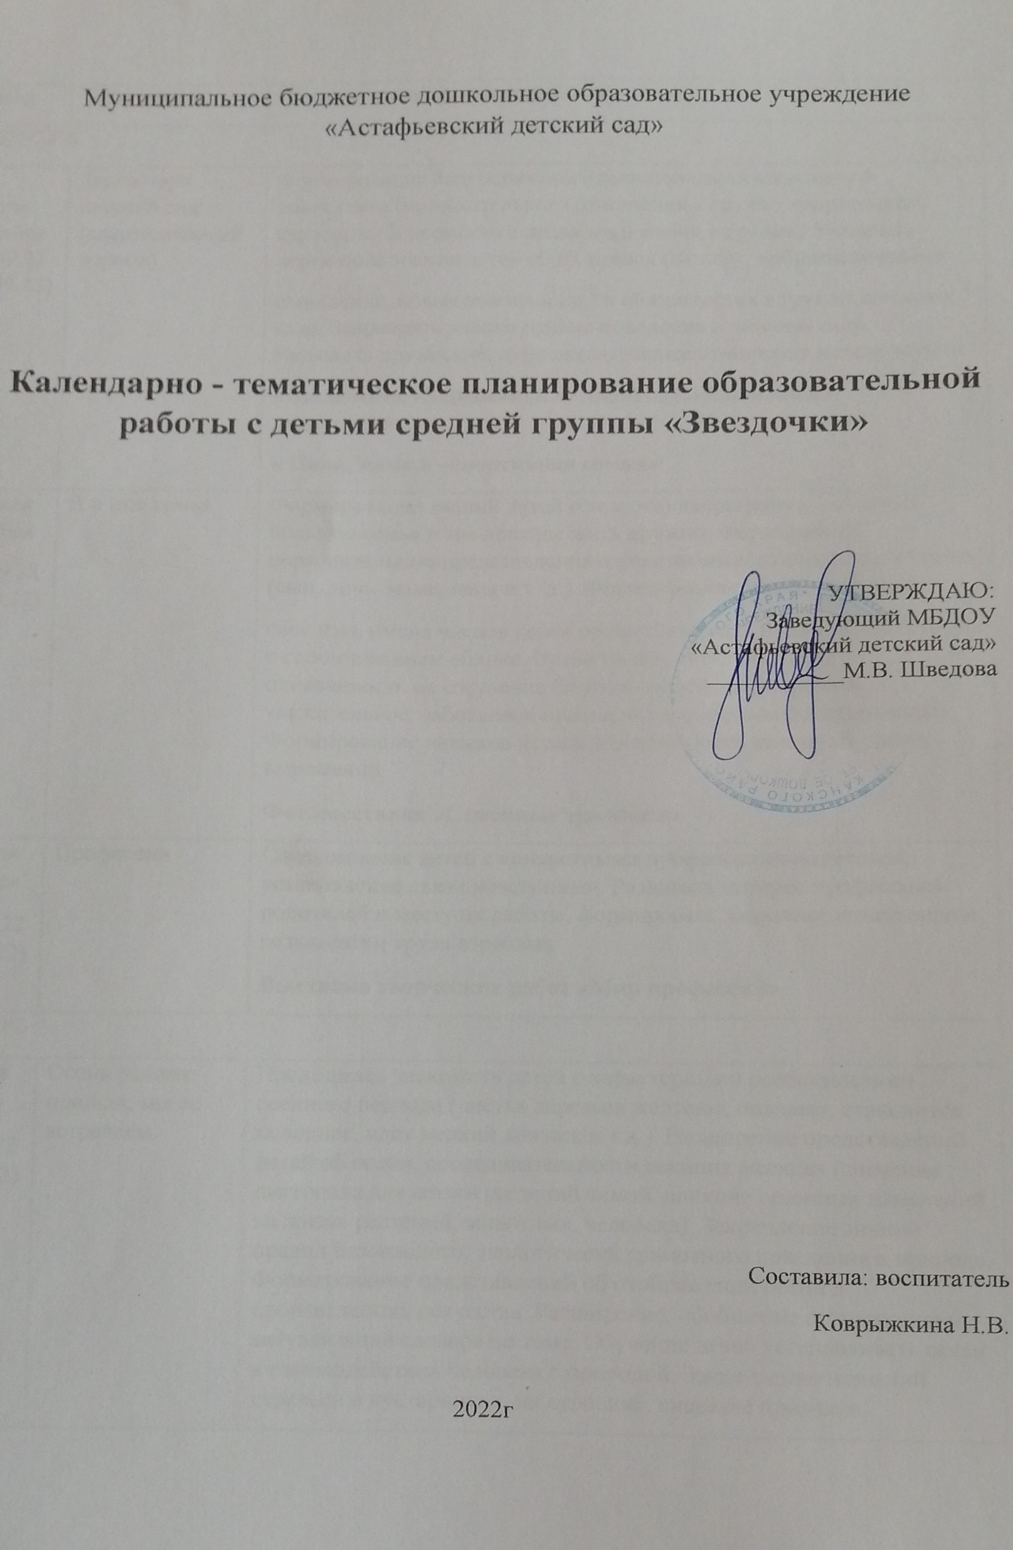

Муниципальное бюджетное дошкольное образовательное учреждение «Астафьевский детский сад»

**Календарно - тематическое планирование образовательной работы с детьми средней группы «Звездочки»**

УТВЕРЖДАЮ:

Заведующий МБДОУ

«Астафьевский детский сад»

___________М.В. Шведова

Составила: воспитатель

Коврыжкина Н.В.

2022г

|  |  |  |
| --- | --- | --- |
| Период | Тема недели | Развернутое содержание работы |
| *СЕНТЯБРЬ* | | |
| 1-2 неделя сентября (01.09.22 -16.09.22) | Здравствуй детский сад! (адаптационный период) | Формирование благоприятного эмоционального климата в коллективе (положительного отношения к группе, сверстникам, взрослым. Знакомство с правилами жизни в группе).Развивать первичные знания детей об их правах (на игру, доброжелательное  отношение, новые знания и др.) и обязанностях в группе детского сада. Закреплять знания правил поведения в детском саду. Развивать дружеские, доброжелательные отношения между детьми.  **Развлечение «Здравствуй детский сад!» Спортивное развлечение**  **« Папа, мама,я –спортивная семья»** |
| 3 неделя сентября  (19.09.22 -23.09.22) | Я и моя семья | Формирование знаний детей о том, что наша группа – это одна большая семья и мы должны жить дружно. Формировать первоначальные представления о родственных отношениях в семье (сын, дочь, мама, папа и т. д.). Формирование умения называть  своѐ имя, имена членов своей семьи. Развивать представления детей о своем внешнем облике. Воспитывать эмоциональную отзывчивость на состояние близких людей, формировать уважительное, заботливое отношение к пожилым родственникам. Формирование навыков использования в речи вежливых слов и выражений.  **Фотовыставка «Семейные традиции»** |
| 3 неделя сентября  (26.09.22 -30.09.22) | Профессии | Ознакомление детей с конкретными профессиями родителей, установление связи между ними. Развивать интерес профессиям родителей и месту их работы, формировать бережное отношение к результатам труда взрослых.  **Выставка творческих работ «Мир профессий»** |
| *ОКТЯБРЬ* | | |
| 1 неделя октября  (03.10.22 -07.10.22) | Осень ранняя пришла, мы ее встречаем. | Продолжать знакомить детей с характерными особенностями осеннего периода (листья деревьев желтеют, опадают, становится холоднее, идет мелкий дождик и т.д.). Расширение представлений детей об осени, последовательности осенних месяцев (значение листопада для жизни растений зимой, влияние сезонных изменений на жизнь растений, животных, человека). Закрепление знаний правил безопасного, экологически грамотного поведения в природе. Формирование представлений об отображении осени в произведениях искусства. Расширение, обобщение активизация и актуализация словаря по теме. Обучение детей устанавливать связи и взаимодействия человека с природой. Закрепление названий деревьев и кустарников, их строение, внешние признаки.  **выставка работ «Золотая осень».** |
| 2 неделя октября  (10.10.22 -14.10.22) | Осень Хлеб всему –голова! | Формировать обобщающее понятие «хлебобулочные изделия»; Познакомить детей с особенностями выращивания зерновых растений; Дать представления о труде хлеборобов, о машинах помощниках; Воспитывать бережное отношение к хлебу, уважение к труду людей, которые выращивают и пекут хлеб.  **Выставка работ «Золотые колоски».** |
| 3 неделя октября  (17.10.22 -21.10.22) | Безопасность глазами детей | Формирование у детей осознанного выполнения правил поведения,  обеспечивающих сохранность их жизни и здоровья в современных условиях улицы, транспорта, природы, быта. Знакомить детей с правилами дорожного движения и правилами безопасного поведения на улице. Формировать умение у детей правильно вести себя в таких опасных ситуациях, как контакты с чужими людьми.  **Викторина: «Если я…»** |
| 4 неделя октября  (24.10.22 -28.10.22) | Дары осени | Расширять представления детей об осеннем лесе. Познакомить с разнообразием грибов и ягод, выделив группы съедобных и несъедобных, научить различать грибы по картинкам и тем признакам, которые приводятся в загадках и объяснениях воспитателя. Рассказать о полезных свойствах несъедобных грибов. Формировать понимание целесообразности и взаимосвязи всего в природе, воспитывать бережное отношение к ней. Развивать и обогащать словарь.  **Выставка совместных творческих работ детей с родителями «Дары осени». Праздник осени.** |
| *НОЯБРЬ* | | |
| 1 неделя ноября  (31.10.22- 3.11.22) | Одежда осенью | Расширять представления детей о вещах: одежде, обуви, головных уборах и их предназначении. Дать первичные представления о свойствах материалов. Обогащать словарь детей.  **Выставка рисунков детей «Одежда».** |
| 2 неделя ноября  (7.11.22-11.11.22) | Мой дом | Формировать у детей начальные представления о доме, в котором живут, способствовать развитию активного и пассивного словаря по теме недели.  **Выставка рисунков детей «Мой дом».** |
| 3 неделя ноября  14.11.22- 18.11.22) | Моя малая родина | Знакомить детей с культурно-социальными объектами посёлка (библиотека, почта, кинотеатр, почта и т. д). Помогать ребенку накапливать чувственный опыт в процессе познания объектов природы родного края. Знакомить детей с профессиями свой малой Родины. Учить отражать полученные впечатления в речевой и художественно-продуктивной деятельности.Познакомить детей с понятием «малая Родина»; воспитывать любовь к малой родине.  **Фотовыставка: «Моя улица». Проект «Моя малая родина»** |
| 4 неделя ноября  (21.11.22-25.11.22) | День матери | Формирование первичных представлений о роли матери в жизни каждого ребенка, о значении её любви, заботы.Способствовать развитию речи детей, формировать представление о разных способах выражения любви, уважительное отношение и нежные чувства любви к близкому человеку – маме. Развивать и активизировать словарь, побуждать к диалогу со взрослыми.  **Спортивное мероприятие «Моя мама лучше всех»** |
| 5 неделя ноября  (28.11.22-02.12.22) | Зимние забавы. Виды спорта | Формировать интерес и любовь к зимнему виду спорта к физическим упражнениям; познакомить с различными зимними видами спорта; формировать представления об активном отдыхе зимой.  **Выставка творческих рисунков «Моя любимая зимняя забава»** |
| *ДЕКАБРЬ* | | |
| 1 неделя декабря  (05.12.22-09.12.22) | Зимушка хрустальная | Продолжать формирование представлений о зиме, о её признаках, о жизни животных; развитие эмоциональной отзывчивости в процессе общения с зимней природой.  **Выставка рисунков «Зима»** |
| 2 неделя декабря  (12.12,22- 16.12.22) | Зимушка хрустальная. | Закрепить в сознании детей признаки зимы, изменения в природе, связанные с зимним периодом. Развивать умения анализировать явления природы, использовать полученные ранее знания и умения в решении проблемных ситуаций. Использовать имеющийся по теме лексикон в речевом обращении, расширить словарный запас детей.  **Выставка творческих работ детей «Новогодняя игрушка».** |
| 3 неделя декабря  (19.12.22- 23.12.22) | Скоро, скоро новый год | Знакомить с традициями празднования Нового года в России и других странах. Дать понятие «народная традиция», познакомить с правилами безопасности в новогодние праздники.  **Новогодний утренник «Зимняя сказка»** |
| 4 неделя декабря  (26.12.22 -30.12.22) | Наступает новый год | Формирование представлений о символиках Нового года. Создание условий для эмоционального восприятия праздника.Продолжать формирование представлений о символиках Нового года. Создание условий для эмоционального восприятия праздника.  **Выставка символов Нового года** |
| *ЯНВАРЬ* | | |
| 1 неделя января  (09.01.23 -13.01.23) | Знакомство с народными традициями «Калядки» | Ознакомление детей с народной культурой и традициями Колядок. Созданиеатмосферы радости приобщения к традиционному народному гулянью. Вовлечение детей принять в участие в колядках; знакомить с различными жанрами устного народного творчества (колядками, закличками).  **Развлечение «Рождественские посиделки»** |
| 2 неделя января  (16.01.23 -20.01.23) | Как зимуют птицы | Обогатить и закрепить знания и представления детей о птицах. Совершенствовать представления детей о домашних птицах (разнообразие видов, подвидов, внешний вид, повадки, корм). Формировать экологические представления. Рассказать детям  о том, как зимуют птицы, что кушают, как согреваются. Формировать бережное отношение окружающему миру.  **Акция «Кормушки для птиц» Видео – фильм «Как зимуют птицы»** |
| 3 неделя января  (23.01.23 -27.01.23) | Проказы матушки зимы | Обогащать и расширять знания детей о зиме; закреплять знания детей о признаках зимы; воспитывать умение видеть красоту родной природы, бережное отношение к ней;  формировать навыки безопасного поведения на улице зимой; побуждать детей поддерживать беседу, высказывать свою точку зрения, рассуждать и давать необходимые пояснения; развивать двигательные умения во время подвижных игр  **Выставка творческих работ детей «Зима белоснежная».** |
| *ФЕВРАЛЬ* | | |
| 1 неделя февраля  (30.01.23 -03.02.23) | Игрушки из бабушкиного сундука | Вызвать интерес к русскому костюму. Побуждать отгадывать загадки, проявлять самостоятельность и активность. Развивать  эмоциональную отзывчивость, доброжелательность к детям и взрослым. Дать понятия: «сундук» и для чего он служил в каждом  крестьянском доме; рубаха, сарафан, платок, вязанные вещи, картуз.  **Выставка игрушек «Игрушки из бабушкиного сундука»** |
| 2 неделя февраля  (06.02.23. -10.02.23) | Неделя художественного творчества и театра | Дать детям представление о театре; расширять знания театра как вида искусства; познакомить с видами театров; воспитывать эмоционально положительное отношение к театру.  **» Проект «В гостях у сказки»** |
| 3 неделя февраля  (13.02.23 -17.02.23) | Что за прелесть эти сказки! | Развитие устойчивого интереса детей к сказке как к произведению искусства. Познакомить детей с историей возникновения бумаги, книги. Выявить знание детских сказок через различные виды игр. Развивать мышление, умение отгадывать загадки, придумывать свои. Привлечь родителей к совместному творчеству в рамках «Книжкиной недели». Воспитывать желание к постоянному общению с книгой и бережному отношению к ней.  **Театрализованное представление « Теремок»** |
| 4 неделя февраля  (20.02.23- 24.02.23) | Защитники отечества | Формирование представлений об особенностях внешнего вида мужчин, их делах и обязанностях, воспитание доброго отношения к папе.Воспитание в духе патриотизма, любови к Родине. Знакомство с  разными родами войск, боевой техникой. Расширение гендерных представлений, формирование у мальчиков стремления быть сильными, смелыми, стать защитниками Родины; воспитание у девочек уважения к мальчикам как будущим защитникам Родины.  **Открытка для папы. Спортивное мероприятие посвященное**  **Дню Защитников Отечества.** |
| 5 неделя февраля  (27.02.23-03.03.23) | Традиции и обычаи народов России | Ознакомление детей с традиционно – бытовой культурой русского народа, развитие интереса к народным традициям, малому фольклорному жанру, к русскому прикладному искусству.  **Праздник «Масленица»** |
| МАРТ | | |
| 1 неделя марта  (06.03.23 -10.03.23) | Мамин день | Привлечение внимания детей к празднику 8 марта. Развивать у детей интерес к традиции его празднования. Формировать осознанное понимание значимости мамы в жизни ребёнка, семьи. Способствовать созданию тёплых взаимоотношений в семье.  **Праздничный утренник к дню 8 Марта** |
| 2 неделя марта  (13.03.23-17.03.23) | Какие краски у весны. | Формирование у детей обобщенных представлений о весне, приспособленности растений и животных к изменениям в природе. Воспитывать бережное отношение к природе, умение замечать красоту весенней природы.  **Выставка творческих работ по теме недели** |
| 3 неделя марта  (20.03.23-24.03.23) | Юный эколог. Дети друзья природы. | Систематизировать представления детей об условиях жизни на Земле - активизировать знания о том, что в разных местах Земли условия разные, но несмотря на это человек растения и животные приспособились жить почти везде. Развивать воображение, речевую активность, эстетическое восприятие, формировать образные представления.. Воспитывать бережное отношение к природе, чувство взаимовыручки, стремление оказывать помощь друг другу.  **Экспериментальная деятельность «Огород на окне»** |
| 4 неделя марта  (27.03.23-31.03.23) | Дикие и домашние животные | Расширить и углубить представление детей о диких и домашних животных. Рассказать об особенностях приспособления животных и птиц к среде обитания. Воспитывать бережное отношение к животным и природе.  **Выставки творческих работ по теме недели** |
| АПРЕЛЬ | | |
| 1 неделя апреля  (03.04.23-07.04.23) | Увидел скворца- весна у крыльца | Продолжать знакомить детей с перелетными птицами, с особенностями их поведения весной. закрепление знаний признаков весны; закрепление представлений о перелетных птицах; воспитание бережного отношения к природе, любознательности и заботы к пернатым;  **Фото – отчет «Изготовление скворечников родителями с детьми»** |
| 2 неделя апреля  (10.04.23-14.04.23) | Этот загадочный космос! | Познакомить детей с российским праздником – День космонавтики, героями космоса.Закрепить знания д. о том, что они живут на планете  Земля; в космосе есть другие планеты. Дать элементарное понятие о планетах. Развивать у детей любознательность, познавательный интерес, память, речь, творческое воображение.  **Познавательный проект «Этот загадочный космос». Выставка поделок «Этот загадочный космос»** |
| 3 неделя апреля  (17.04.23-21.04.23) | Я вырасту здоровым | Дать понятие режим дня и дать первичные навыки составления своего режима дня. Развитие желания сохранять и укреплять свое здоровье (соблюдать режим дня, гигиену, заниматься спортом). Продолжать формировать умения самостоятельно и правильно совершать культурно – гигиенические процессы.  **Спортивное развлечение «В здоровом теле - здоровый дух»** |
| 4 неделя апреля  (24.04.23-28.04.23) | Неделя экологии | Систематизировать представления детей об условиях жизни на Земле - активизировать знания о том, что в разных местах Земли условия разные, но несмотря на это человек растения и животные приспособились жить почти везде. Развивать воображение, речевую активность, эстетическое восприятие, формировать образные представления. Развивать логическое мышление при решении проблемных ситуаций. Воспитывать культурно-гигиенические навыки, уважение к труду взрослых, любовь к природе, желание заботиться о ней. Формировать умение сообща делать общее дело. Воспитывать бережное отношение к природе, чувство взаимовыручки, стремление оказывать помощь друг другу.  **Экспериментирование «Вода вокруг нас»** |
| МАЙ | | |
| 1 неделя мая  (03.05.23-05.05.23) | Этот день победы! | Формирование представлений о Великой Отечественной Войне, героях войны, Дне Победы. Воспитание чувства гордости за своих дедушек, победивших в этой жестокой войне. Поощрение стремления детей отражать свои впечатления в игре, продуктивных видах деятельности; делиться впечатлениями, полученными из разных источников (наблюдение, чтение книг, прогулки с родителями и др.).  **Акция «Окна Победы»** |
| 2 неделя мая  (08.05.23-12.05.23) | День победы | Обогащение представлений детей о празднике 9 мая, формирование представлений детей о родной армии, о героизме солдат – защитников Родины.  **Праздник День Победы «У Вечного огня»** |
| 3 неделя мая  (15.05.23-19.05.23) | Животные и растения разных континентов | Расширение представлений о животном и растительном мире разных стран. Знакомство с климатическими условиями разных материков. Закрепить знания о животных, обитающих в других странах. Воспитание бережного отношения к природе. Расширение представлений детей об охране животных человеком и государством.  **Просмотр презентаций «Животные, рядом с нами»** |
| 4 неделя мая  (22.05.23-31.05.23) | До свидания детский сад! Здравствуй лето! | Обобщить и систематизировать представление детей о лете как времени года по основным, существенным признакам: продолжительность дня и ночи, температурные условия, явления погоды (гроза, радуга, молния, солнцепек), состояние растений (рост и цветение, созревание ягод и плодов), особенности  жизнедеятельности насекомых.  **Спортивный досуг «Солнце, воздух и вода, наши лучшие друзья»** |